"ҚОҒАМДЫҚ КЕҢЕСТЕР АПТАЛЫҒЫ" РЕСПУБЛИКАЛЫҚ ЖОБАСЫН ІСКЕ АСЫРУ БОЙЫНША ҚЫЗЫЛЖАР АУДАНЫНЫҢ ҚОҒАМДЫҚ КЕҢЕСІНІҢ ЖҮМЫСТАРЫ

Қызылжар ауданының қоғамдық кеңесі қызметінің негізгі бағыттары Аудан тұрғындарының мүдделерін, заңды құқықтарын білдіру және қорғау, сондай-ақ әлеуметтік, патриоттық, экологиялық, рухани - адамгершілік және мәдени сипаттағы міндеттерді шешуге бағытталған әлеуметтік маңызы бар бағдарламалар мен жобаларды қолдау болып табылады.
2022 жылы ауданның Қоғамдық Кеңесінің ең маңызды іс – шаралары - аудан тұрғындарымен және басшыларымен ауданның әлеуметтік-экономикалық өмірінің ең өзекті проблемалық мәселелері бойынша кездесулер: жолдарды жөндеу және салу, экология, халыққа медициналық қызмет көрсету және ХҚКО жұмысы, білім беру және халықты әлеуметтік қорғау мәселелері және тағы басқалар болды.
Барлық деңгейдегі қоғамдық кеңестердің қызметін жандандыру мақсатында"Қазақстан Республикасындағы қоғамдық кеңестер апталығы" республикалық жобасы іске қосылды. Соған сәйкес Қызылжар қоғамдық кеңесі жоспар құрып, екі ай ішінде түрлі іс-шаралар өткізді.
Мемлекеттік қызметтер көрсету саласын жетілдіру мемлекет пен азаматтардың өзара іс-қимылының тиімділігін арттырудың негізі болып табылады.
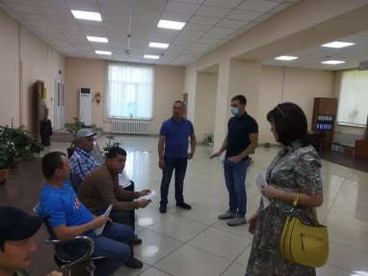
5 тамызда Қоғамдық кеңестің сараптамалық тобы халыққа көрсетілетін мемлекеттік қызмет көрсету сапасына, қолжетімділігіне және рәсімдеріне қанағаттану деңгейін қоғамдық анықтау, сондай-ақ мемлекеттік қызмет көрсету кезінде проблемалық мәселелерді айқындау мақсатында Қызылжар ауданының Халыққа қызмет көрсету орталығына барды.
ХҚКО құжаттандыру, операциялық қызметтер, өзіне-өзі қызмет көрсету секторларының жұмысымен танысты.
Топ қатысушылары кезекті алдын ала брондау, E-gov сервисі арқылы халықты қабылдаудағы бар проблемалар туралы, электрондық қызметтерді алу бойынша, көрсетілетін мемлекеттік қызметтерді жетілдіру бойынша жүргізіліп жатқан жұмыстар, кадрлармен қамтамасыз ету бойынша мәселелерді көтерді.
Қызметтердің сапасы көптеген факторларға байланысты. Аудан тұрғындарының орталықтың жұмысына қатысты көптеген сұрақтары мен шағымдары бар. Қоғамдық кеңес мүшелері сауалнама жүргізу арқылы, әсіресе қызметкерлердің жеделдігі, құзыреттілігі және қызмет көрсету мерзімдері бойынша қанағаттанудың ең төмен деңгейі екенін анықтады. Адамдар әсіресе жылжымайтын мүлікке құжаттарды рәсімдеу кезінде қызмет алу үшін бірнеше сағат күтеді.
Бұл ретте, қоғамдық кеңес мүшелері ақаулы принтерлердің бар екенін атап өтті, бұл келушілерге "электрондық үкімет" порталында алынған анықтамаларды басып шығаруға мүмкіндік бермейді. Барған күні касса (Қазпошта АҚ бөлімшесі) жұмыс істемеді, сондықтан төлемдерді төлеу үшін Азаматтарға Халық банкінің бөлімшесіне, Қазпошта Орталық бөлімшесіне жүгінуге немесе төлемдерді онлайн жүргізуге тура келді.
ҚК сараптамалық тобының келуінің нәтижесінде халықтың барлық топтары үшін мемлекеттік қызметтерді алуға қолжетімділікті қамтамасыз ету; электрондық қызметтерді алу, кезекті алдын ала брондау, е-gov сервисі арқылы қабылдау тәртібі туралы халық арасында ақпараттық-түсіндіру жұмыстарын жүргізу бойынша бірқатар ұсынымдар айтты. Қоғамдық кеңестің таяудағы отырысында ХҚКО басшысының атқарылған жұмыс туралы ақпараты тыңдалады.
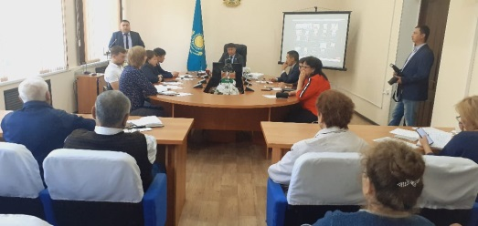
17 тамызда Қызылжар ауданында 22 тамызда өтетін білім беру және мектепке дейінгі тәрбие жүйесі мәселелері бойынша Қоғамдық тыңдауларды дайындау бойынша Қоғамдық кеңестің бастамашыл тобының отырысы өтті. Мәселе ауданның барлық тұрғындары үшін өте өзекті болғандықтан, оған қатысу үшін ең көп қатысушыларды тарту жоспарлануда.
Қоғамдық кеңестің жұмысы жариялылық, ашықтық, демократиялық және алқалылық қағидаттарына негізделеді. Барлық отырыстарымызға біз міндетті түрде БАҚ шақырамыз. Кеңес ауданның білім беру мекемелерінің ақпараттық ашықтығын кеңейтудің бастамашысы болып табылады.
Осыған байланысты, 22 тамызда жаңа оқу жылы қарсаңында Қызылжар ауданының қоғамдық кеңесі "Қызылжар ауданының білім беру және мектепке дейінгі тәрбие жүйесінің перспективалары мен мәселелері"атты қоғамдық тыңдау өткізді.
Қоғамдық тыңдаулардың қатысушылары: мүдделі жұртшылық, қоғамдық ұйымдар мен бірлестіктер, талқыланатын шешімдерді қабылдау құзыретіне жататын жергілікті атқарушы органдар, Қоғамдық кеңес мүшелері, ауданның ауылдық округтерінің жұртшылығы ( онлайн) болды.
Негізгі ақпаратпен " Қызылжар ауданының білім бөлімі "КММ басшысы Амангелді Еслямбекұлы Әбдірахманов сөз сөйледі.
Баяндамада заманауи мектеп инфрақұрылымын қалыптастыру, мектептер мен балабақшаларды күрделі және ағымдағы жөндеу және оларды 2022-2023 жж. жылыту маусымына дайындау, білім беру мекемелерінде ыстық тамақты ұйымдастыру, оқушыларды оқу орнына жеткізу және аумақтарды абаттандыру мәселелері және басқа да өзекті мәселелер егжей-тегжейлі және мазмұнды баяндалды.
Баяндаманы талқылай отырып, Кеңес мүшелері мен қатысушылар талқыланатын мәселелер бойынша өздерінің дәлелді пікірлерін білдірді, материалдық-техникалық базаны жетілдіру, мектепке дейінгі білім берудің қолжетімділігі, оқушылардың қосымша білімі мен жұмыспен қамтылуын дамыту, дарынды балалардың дамуы үшін жағдай жасау жөнінде ұсыныстар енгізді.
Қоғамдық тыңдаудың қорытындысы ауданда жаңа оқу жылына дайындық жоспарын іске асыру бойынша барлық бағыттардағы жоспарлы жұмыс сапалы нәтижені қамтамасыз етті деген бірлескен қорытындылар болды:
- білім беруде жыл сайын пікірлестер көбейіп келеді;
- мәселелер егжей-тегжейлі талқыланады, ал шешімдер объективті;
- жұртшылықтың пікірі білім беру кеңістігінің проблемаларын шешуге арналған ресурс болып табылады.
Қоғамдық кеңес отырыстарының барлық материалдары мен өткізілген іс - шаралар аудандық БАҚ-та және қоғамдық кеңестің интернет-платформасында жарияланатынын атап өткім келеді.
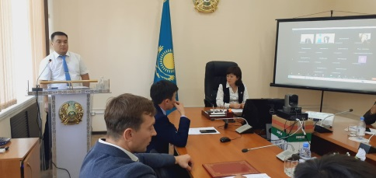
Іс-шаралар жоспарына сәйкес, 25 тамызда Қызылжар ауданының Қоғамдық кеңесінің отырысы өтті .
"Eurasianexpertcouncil" ҚҚ ұсынған "Медицина және әлеуметтік қорғау", "Жолдар мен инфрақұрылым", "мемлекеттік қызметтер көрсету сапасының қоғамдық мониторингі" тақырыптарын ұстана отырып, отырыста мынадай мәселелер қаралды:
Қызылжар ОАА халыққа мемлекеттік медициналық қызмет көрсету сапасын арттыру бойынша жүргізіліп жатқан жұмыстар туралы.
Пайдаланушыларға Мемлекеттік қызмет көрсету бойынша Қызылжар ауданының ХҚКО жұмысы.
Бескөл ауылындағы жылыту маусымына дайындық, аудандағы жолдарды жөндеу және сапалы инфрақұрылымды дамыту мәселелері. Ауыл тұрғындарының саны 17 мың адамнан асты және көптеген шағын аудандардың болуын ескере отырып, автобус қатынасының болуы қажеттілігі пісіп жетілді.
Отырысқа дайындық барысында қоғамдық кеңес мүшелері Лиценбергер Е. А. және Тесла Н. М. аудан орталығы Бескөлде қоғамдық көлікті іске қосу бойынша әлеуметтік желілер мен Whatsап панкет әзірледі.
Сауалнамаға көптеген респонденттер қатысты және нәтижесінде бұл мәселені шешудің қаншалықты өзекті және уақтылы екенін көрсетті.
Қоғамдық кеңес мүшелерінен басқа, іс-шараға: Е.Ф. Степаненко-ҚР Мемлекеттік қызмет істері агенттігінің СҚО бойынша департаментінің басшысы,Әдеп жөніндегі кеңестің төрағасы (он-лайн), жергілікті атқарушы органдардың басшылары, ауылдық округтердің әкімдері мен жергілікті қоғамдастықтарының өкілдері (он-лайн), аудан орталығы жұртшылығының белсенді мүшелері қатысты.
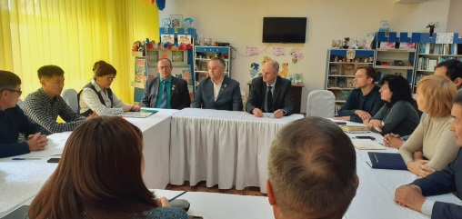
Кеңес отырысы үш сағаттан астам уақытқа созылды, өйткені сұрақтар ең өзекті болды және қоғамдық кеңес мүшелері мен аудан орталығының белсенділері олардан жауаптар алды.
"Қазақстандағы Қоғамдық кеңестер апталығы" республикалық жобасына қатысу аясында 7 қыркүйекте Қызылжар ауданының қоғамдық кеңесі облыстық кеңес мүшелерін шақырумен дөңгелек үстел өткізді. Шара "Қоғамдық кеңестердің ашықтығы мен тиімділігі: кеше, бүгін және ертең" тақырыбында өтті.. Облыстық кеңестен П.В. Афанасьев, Е. В. Левина, Е. Ю. Кинцель, А. М. Верзилин және Анна Ходеева қатысты.
Іс-шараның мақсаты:
- Азаматтық қоғамды дамыту тұрғысынан қоғамдық кеңестер қызметінің басым векторларын айқындау.
- Жұмыстың неғұрлым тиімді бағыттарын анықтау және проблемалық мәселелерді шешуде оң әлеуметтік жұмыстармен тәжірибе алмасу;
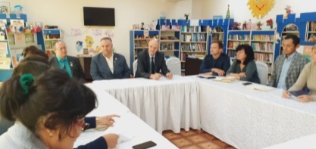
- Қоғамдық бақылау тетіктері мен нысандарын әзірлеу;
Ашық диалог барысында халықты толғандыратын ең өзекті мәселелер анықталды және талқыланды, атап айтқанда:
-Бескөл ауылының аудан орталығында қатты тұрмыстық қалдықтарға арналған полигонды ұйымдастыру және орналастыру мәселесі;
-Қызылжар ауданының тұрғындарына медициналық қызмет көрсетуді ұйымдастыру мәселесі;
-Халыққа қызмет көрсету Орталығының қызметі: мәселелері мен шешу жолдары;
Отырысқа аудан орталығының әлеуметтік сипаттағы көптеген мәселелерін шешетін Бескөл ауылдық округінің әкімі К. Д. Дарбаев шақырылды.
Өзекті мәселелерді дәлелді шешу бойынша барлық қатысушылардың сындарлы диалогы өтті, ол қоғамдық кеңестердің консультативтік - кеңесші орган ретіндегі маңыздылығын дәлелдейді, оның нәтижесі нақты істер мен көрсетілетін көмек пен қолдау болып табылады. Облыстық Қоғамдық кеңестің өкілдері талқыланатын мәселелерді шешуге көмектесуге уәде берді.
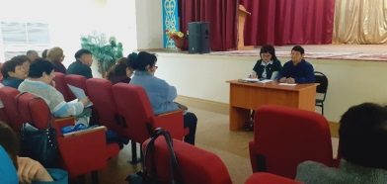
Дөңгелек үстелді өткізіп, өзекті мәселелерді талқылағаннан кейін бізге облыстық ҚК-нен Бескөл ХҚКО бойынша мәселе облыстық мәслихаттың шешімімен оң шешілгені туралы ақпарат келді. Бескөл ХҚКО-да көрсетілетін қызметті алушылардың үлкен санының және үлкен жұмыс көлемінің ішінен кадрларды қысқарту болмайды. Мамандардың жалақысын көтеру жоспарлануда.,
Негізінен ауылдық жерлерді дамытумен байланысты аймақтық дамудың әлеуметтік мәселелері көбінесе қоғамдық кеңестердің жауапкершілік аймағы болып табылады.
15 қыркүйекте Соколовка ауылында өткен Қызылжар ауданының Қоғамдық кеңесінің көшпелі аймақтық отырысында Соколов, Вагулин, Налобин, Якорь ауылдық округтерінің жергілікті қоғамдастықтары өкілдерінің қатысуымен ауылдардың әлеуметтік-экономикалық саласының жетістіктері мен мәселелері талқыланды.
Бүгін Қазақстан дамудың жаңа кезеңіне аяқ басты. "Халық үніне құлақ асатын мемлекеттің" басты қағидаты-мемлекеттік аппарат азаматтардың мүддесі үшін жұмыс істеуі тиіс. Дәл осы әкімдіктер азаматтармен өзара іс-қимыл жасауға және бар проблемаларды жедел шешуге шақырылған. Жергілікті өзін - өзі басқарудың мықты жүйесі-бұл ауыл тұрғындарының өз елді мекенінде өмір сүру сапасын жақсартуға тікелей қатысуының негізгі негізі екенін түсіну керек. Ауылдағы жаһандық бастамаларды өзгертуде жергілікті қауымдастықтар ерекше рөл атқарады.
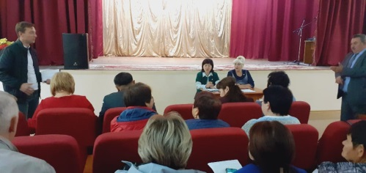
Осыған байланысты, Қоғамдық кеңестің отырысы ауылдық округтердегі өзекті және кейде шешілмейтін проблемаларды анықтау, жергілікті қоғамдастықтардың оң әлеуметтік жұмыс тәжірибесімен алмасуды мақсат етті.
Кездесу ашық пікірталас түрінде өтті. Төрағалардың әрқайсысы өздерінің жергілікті қоғамдастықтарының жұмысы туралы айтып, әлеуметтік сипаттағы мәселелермен бөлісті, терең талдау мен қарауды қажет ететін ауыл тұрғындарының ауыр мәселелері туралы айтты. Айтылғандардың бәрін қорытындылай келе, Қоғамдық кеңес мүшелері ауылдық округтерде азаматтық қоғам мүшелерінің белсенділігінің артуы, олардың әкімдіктермен өзара іс-қимылы байқалады деген қорытындыға келді. Бұл өз кезегінде көптеген жергілікті мәселелерді шешуге ықпал етеді.
Жергілікті деңгейдегі жергілікті қоғамдастықтар мен атқарушы билік органдарының өзара іс-қимылын жандандыру мақсатында өңірдің барлық округтерінде қоғамдық кеңестің аймақтық көшпелі отырыстарын өткізу жоспарлануда.
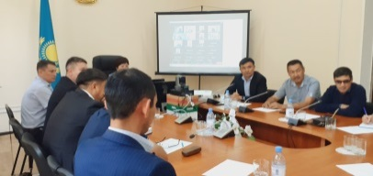
22 қыркүйекте Қызылжар ауданының қоғамдық кеңесі "СҚО Бірінші сыбайлас жемқорлыққа қарсы медиа орталығы" РҚБ филиалының басшысы Руслан Шонович Асаубаевтың; "Integrity ASTANA" ЖМ басшысы Жанат Серікұлы Нұрғалиевтің, абесколь ауылдық округінің әкімі Қ. Д. Дарбаевтың қатысуымен "Қоғамдық кеңестер мен жергілікті қоғамдастықтар қызметінің құқықтық негіздері мен маңызды аспектілері" атты проблемалық - бағдарланған семинар өткізді.
Оған аудан орталығының жергілікті қоғамдастықтарының белсенділері қатысты, ал ауылдық округтердің жергілікті қоғамдастықтарының өкілдері іс-шараға ZOOM платформасында онлайн форматта қосылды.
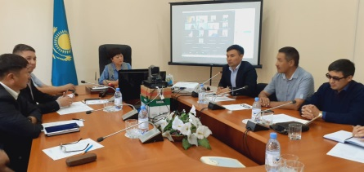
Семинар аясында жергілікті қоғамдастықты дамытудың тұрақты бастамашыл тобын қалыптастыру нысандары мен тетіктеріне, жергілікті проблемаларды шешу әдістеріне, жергілікті аумақтық артықшылықтарды қалыптастыруға және жергілікті бастамаларға арналған тақырыптар қарастырылды.
Ж. С. Нұрғалиев өз сөзін жергілікті өзін-өзі басқару органдарының азаматтық қоғаммен тығыз өзара іс-қимылын дамытудағы жергілікті қоғамдастықтардың перспективалық рөліне арнады. Ауылдық округтер аумағында жергілікті қоғамдастықты дамыту бойынша табысты тәжірибелердің мысалдары туралы айтты.
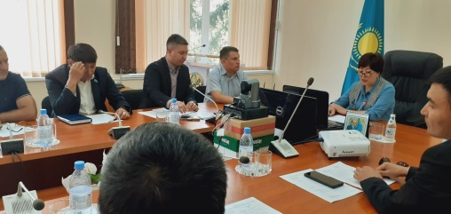
Р. Ш. Асаубаев қоғамдық кеңестердің қоғамдық бақылау саласындағы өкілеттіктері туралы айтты. Қоғамдық бақылау функциялары Қоғамдық тыңдауларды, қоғамдық сараптаманы, мониторингті ұйымдастыру және өткізу және мемлекеттік органдардың жұмыс нәтижелері туралы есептерді тыңдау арқылы кеңейтілді.
Жергілікті қоғамдастық өкілдерін жайылымдарға, жер телімдеріне және малды күтіп-ұстауға, аудан орталығының аумағында ҚТҚ полигонын ұйымдастыруға және т. б. қатысты көптеген мәселелер толғандырды.

Семинар соңында қатысушылар жергілікті халыққа есеп беретін қоғамдық кеңестер мен жергілікті қоғамдастықтардың қызметі қоғам мен билік арасында диалог құруға, жергілікті халықтың жергілікті өзін-өзі басқаруға барынша тартылуына алып келді деген ортақ пікір білдірді. Осыған байланысты шешімдер қабылдау мен жұртшылық тарапынан бақылаудың неғұрлым ашық үдерісі есебінен жергілікті жерлерде әлеуметтік-экономикалық жағдай жақсаруда.

"ҚК апталығы" аясында өткізілетін барлық іс-шаралар бұқаралық ақпарат құралдарында: аудандық "Qyzyljar" және "Маяк" газеттерінде кеңінен жарияланды. Ақпарат әлеуметтік желіде және "Қызылжар ауданының Құқықтану" аккаунты және KazKenes сайтында жарияланды.

